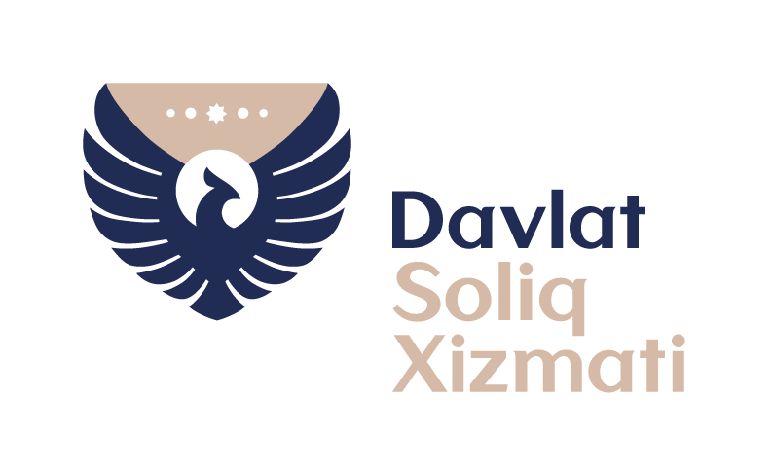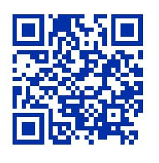
PRESS-RELIZ
“Elektron hisobvaraq-fakturalarda
xavf darajasini baholash: yangi yondashuv”

Oʻzbekiston Respublikasi Prezidentining 2025-yil 4-sentabrdagi
PF-153-son Farmoni ijrosini taʼminlash maqsadida 2026-yil 1-yanvardan elektron hisobvaraq-fakturalar (EHF) xavf darajasiga qarab real vaqt rejimida avtomatlashtirilgan tarzda baholash tizimi joriy etiladi.
Tizim xalqaro ekspertlar bilan hamkorlikda ishlab chiqilgan boʻlib, EHF rasmiylashtirishda qonunbuzilish ehtimolini baholash imkonini beruvchi kompleks mezonlar tahliliga asoslanadi.
Mazkur yangi tizim soliq maʼmuriyatchiligining raqamli transformatsiyasida muhim bosqichga aylanishi va iqtisodiyotda yashirin aylanmalar ulushini keskin kamaytirishga xizmat qilishi kutilmoqda.
Hujjatga koʻra, yangi tizim har bir EHFni yaratish jarayonidayoq avtomatik tahlil qiladi va unga xavf darajasini belgilaydi. Agar yuqori xavf belgilari aniqlansa, EHFning maqomi xaridorga koʻrsatiladi. Bu esa soliq oqibatlarini baholash va hamkor tanlashda ehtiyotkorlikni taʼminlaydi.
Hozirgi bosqichda tizim sinov tariqasida ishlamoqda va tadbirkorlik subyektlari yoʻl qoʻyayotgan yirik xatolar va qonunbuzilishlarni avtomatik ravishda aniqlaydi, ularga nisbatan hech qanday taʼsir choralari qoʻllanilmayapti.
Tizimda yuqori xavf darajasiga ega EHF boʻyicha quyidagilar nazarda tutiladi:
– ularning ulushi hisobot davrida rasmiylashtirilgan jami EHFlar sonining 10 foizidan oshmasligi;
– QQS summasi sotuvchi (yetkazib beruvchi) yoki xaridor (buyurtmachi) tomonidan budjetga toʻliq toʻlangandan keyin hisobga olinishi.
Iyul oyidan boshlab Soliq qoʻmitasining rasmiy veb-sayti va boshqa axborot kanallarida tadbirkorlar tomonidan elektron hisobvaraq-fakturalar (EHF) rasmiylashtirish jarayonida yoʻl qoʻyilayotgan qoʻpol xatolar va soliq qonunchiligi buzilishi holatlariga oid misollar eʼlon qilib borilmoqda. Bu holatlar yangi tizim yordamida aniqlanmoqda.

№1. “Alfa” MCHJ (nomi oʻzgartirilgan) chorvachilik xoʻjaligi sifatida joriy yil iyul oyida roʻyxatdan oʻtib, faoliyatini boshlagan. Tadbirkor sifatidagi ilk shartnomasiga koʻra, salkam 1 trln soʻm, aniqrogʻi 896 mlrd soʻmlik (QQS – 96 mlrd soʻm) qora metall realizatsiyasi boʻyicha EHF rasmiylashtirgan.
№2. "Omega" MCHJ (nomi oʻzgartirilgan) 2020-yildan beri non va non mahsulotlari ishlab chiqarish bilan shugʻullanib keladi. Joriy yilning 5-fevral kuni korxonani ixtiyoriy tugatish boʻyicha ariza berilgan. Joriy yil 28-iyuldan boshlab korxona faoliyatini qayta tiklaydi va qisqa muddat ichida 326 mlrd soʻmlik (shundan 35 mlrd soʻm QQS) metall mahsulotlari (shveller, profnastil, profil) savdosi boʻyicha EHF rasmiylashtirgan.
№3. 2023-yil mart oyida ulgurji savdo faoliyati bilan shugʻullanish maqsadida tashkil etilgan “Graf” MCHJ (nomi oʻzgartirilgan) uzoq vaqt faoliyat yuritmagan boʻlsa - da, 2025-yil oktabr oyining 6–10-sanalari oraligʻida ishchi kuchi, egaligida yoki ijarada hech qanday mulk va transport vositalari boʻlmagan holda 38,5 mlrd soʻm (shundan QQS – 4,1 mlrd soʻm) miqdorida turli tovarlar hamda transport va logistika xizmatlari boʻyicha EHF rasmiylashtirgan. Rasmiylashtirilgan EHFlarda 1 kg goʻsht, 1 kg bodring, 1 dona izolenta yoki 1 dona podshipnikning har biri 10 mln soʻmdan realizatsiya qilinganligi koʻplab savollarni keltirib chiqarmoqda.

Oʻrganish natijalariga koʻra, 2025-yilning iyul-sentabr oylarida 27 ta soliq toʻlovchi tomonidan iqtisodiy mazmunga mos kelmaydigan operatsiyalar amalga oshirilgani aniqlandi. Bu bilan 27 ta shubhali korxona tomonidan 281 ta korxonalarga 5,9 trln soʻmlik EHF rasmiylashtirilgan va 706 mlrd soʻm QQS summasini hisob (zachyot)ga olish holatlari kuzatilgan.
Soliq organlari tomonidan xufiyona iqtisodiyotning oldini olish, qonun ustuvorligini taʼminlash, shu bilan birga insofli, soliqlarni oʻz vaqtida, vijdonan toʻlaydigan soliq toʻlovchilarning manfaatlarini himoya qilish maqsadida shubhali operatsiyalarni aniqlash boʻyicha tizimli ishlar olib borilmoqda.
Bu esa soliq majburiyatlarini bajarishda shaffoflik va adolatni taʼminlashga qaratilgan. Tadbirkorlik subyektlariga esa hamkorlarni tanlashda va soliq xavflarini baholashda eʼtiborli boʻlish tavsiya etiladi.

Soliq qoʻmitasi Matbuot xizmati

